RadiCal DC Radialventilatoren
Baugrößen 190 bis 280

Direkt getriebene einseitig saugende Radialventilatoren mit rückwärtsgekrümmten Hochleistungs-Radiallaufrädern mit Umlaufdiffusor, aufgebaut auf einen GreenTech EC-Außenläufermotor mit integrierter Steuerungselektronik.
Laufrad aus glasfaserverstärktem Kunststoff, mit rückwärts gekrümmten Schaufeln, aus einem Stück ohne Fügestellen gefertigt;
Motorlaufrad gemäß DIN ISO 1940 statisch und dynamisch in zwei Ebenen auf Wuchtgüte G 6.3 ausgewuchtet.
GreenTech EC-Außenläufermotor übertrifft Wirkungsgradklasse IE4, Magnete ohne Verwendung von Seltene Erden, wartungsfreie Kugellager (gedichtet) mit Langzeitschmierung, Theoretisch nominale Lebensdauer von mindestens 40.000 Betriebsstunden, Einbau mit horizontaler und vertikaler Motorwelle; Sanftanlauf, integrierte Strombegrenzung. Spannungsbereich 8-16 V, 16-28 V, 36-57 V; Integrierte Elektronik, geräuscharme Kommutierungslogik; 100 % drehzahlsteuerbar; Steuersignal 0-10 V DC / PWM; Drehzahlüberwachungsausgang.
Kabelanschluss mit herausgeführten, vorkonfektionierten, variablen Anschlusskabeln, Litzenenden mit Aderendhülsen, UV-beständig, kein Eindringen von Wasser möglich.
Eventuell notwendige Maßnahmen zur Körperschallentkopplung haben bauseits zu erfolgen.
Ventilator erfüllt die erforderlichen EMV-Richtlinien und Anforderungen bezüglich Netzrückwirkungen; Dokumentation und Kennzeichnung entsprechend den anzuwendenden EU-Richtlinien. Zulassung UL 507.
Verlässliche Leistungsdaten, Luftleistungsmessungen auf saugseitigem Kammerprüfstand entsprechend ISO 5801 und DIN 24163, Geräuschmessungen auf reflexionsarmen Akustikprüfraum entsprechend DIN EN ISO 3745.

Integrierte Schutzeinrichtungen:
- Verpol- und Blockierschutz
- Überspannungserkennung
- Sanftanlauf
- Motorstrombegrenzung
- Übertemperaturschutz

Optional:
- Abweichende und spezifische Anforderungen auf Anfrage

Technische Daten:
Ventilatortype R1G ________ - ________ - _____
Volumenstrom q_{V} = ___________________________ m³/h
stat. Druckerhöhung p_{fs} = ___________________________ Pa
stat. Gesamtwirkungsgrad η_{ed} = ___________________________ %
Betriebsdrehzahl n = ___________________________ min⁻¹
Motortyp = DC-Motor
Steuerungsart = 0-10 VDC, 0-100% PWM
Motor Effizienzklasse = IE4
Gesamtleistungsaufnahme P_{ed} = ___________________________ kW
Spezifische Ventilatorleistung SFP = ___________________________ kW/(m³/s)
Nennspannungsbereich U_{N} = ___________________________ V
Nennstrom I_{N} = ___________________________ A
Schutzklasse = IP 24 KM (Motor); Elektronik IP 66 / 69 K
Schallleistungspegel L_{W} A(A, in) = _______ / L_{W}A(A, out) = _______ dB(A)
Schalldruckpegel (bei 1 m) L_{p}A(A, in) = _______ / L_{p}A(A, out) = _______ dB(A)
zulässige Umgebungstemperatur T = ____________ bis ____________ °C
Masse Ventilator m = ___________________________ kg

Produktfoto

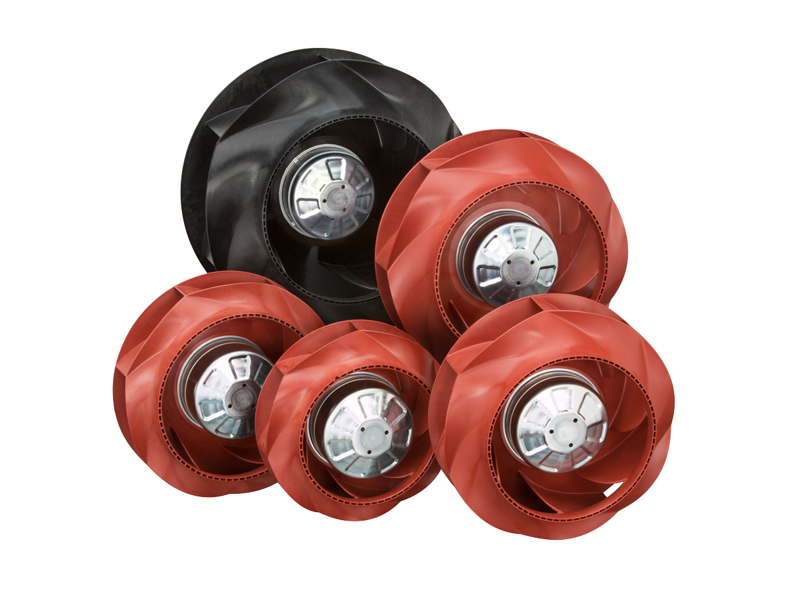

RadiCal DC-Radialventilatoren

Abmessungen und Anschlüsse siehe Datenblatt

